OBRAZLOŽENJE
Proračun Općine Kamanje za 2024. – 2026. godinu
- OPĆI DIO

I. UVOD

Na osnovi članka 45. Zakona o proračunu („Narodne novine“ broj 144/21) predstavničko tijelo donosi izmjene i dopune proračuna za tekuću godinu na razini skupine ekonomske klasifikacije. Izmjenama i dopunama Proračuna planira se prijenos nerealiziranih rashoda iz 2023. godine, uključivanje viškova i manjkova iz prethodne godine te dodavanje/izmjenu pojedinih aktivnosti i projekata odobrenih tijekom 2024. godine. Iz Zakona o proračunu proizlazi obveza uključivanja svih prihoda i primitaka, rashoda i izdataka proračunskih korisnika u proračun jedinice lokalne i područne (regionalne) samouprave.
Ovim II. izmjenama i dopunama Proračuna Općine Kamanje za 2024. godinu ne predlaže se smanjenje ili povećanje ukupnog proračuna, već se vrši preraspodjela prihoda unutar izvora financiranja te rashoda programa i aktivnosti i izvora financiranja.

II. OBRAZLOŽENJE IZMJENA I DOPUNA
U općem dijelu proračuna, odnosno struktura prihoda i rashoda te primitaka i izdataka koje se predlažu II. Izmjenama i dopunama Proračuna za 2024. godinu, ne predviđaju se izmjene.

Tablica 1.: Struktura I. Izmjena i dopuna proračuna Općine Kamanje

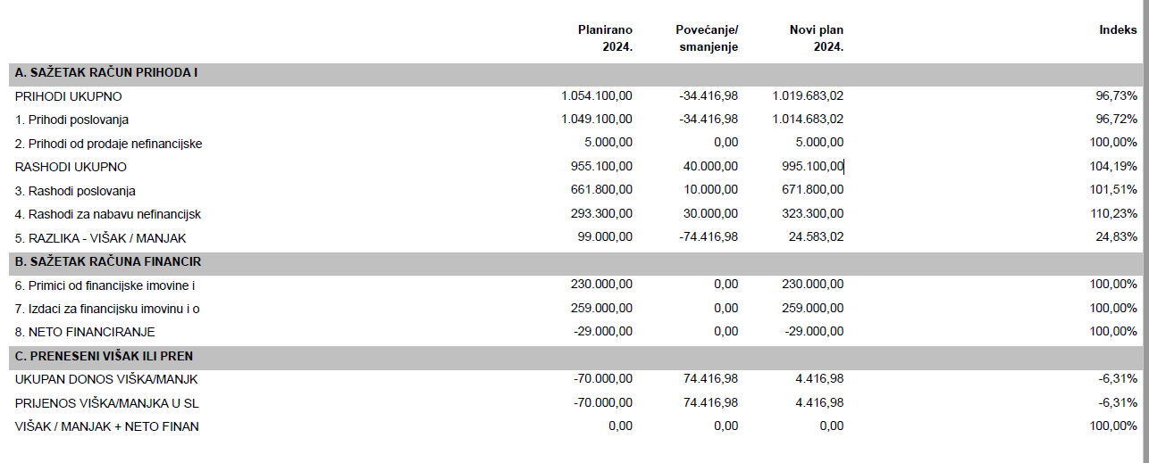

a) PRIHODI I PRIMICI

Tablica 2: Planirani prihodi i primici Proračuna Općine Kamanje za 2024. godinu i prijedlog
povećanja/smanjenja

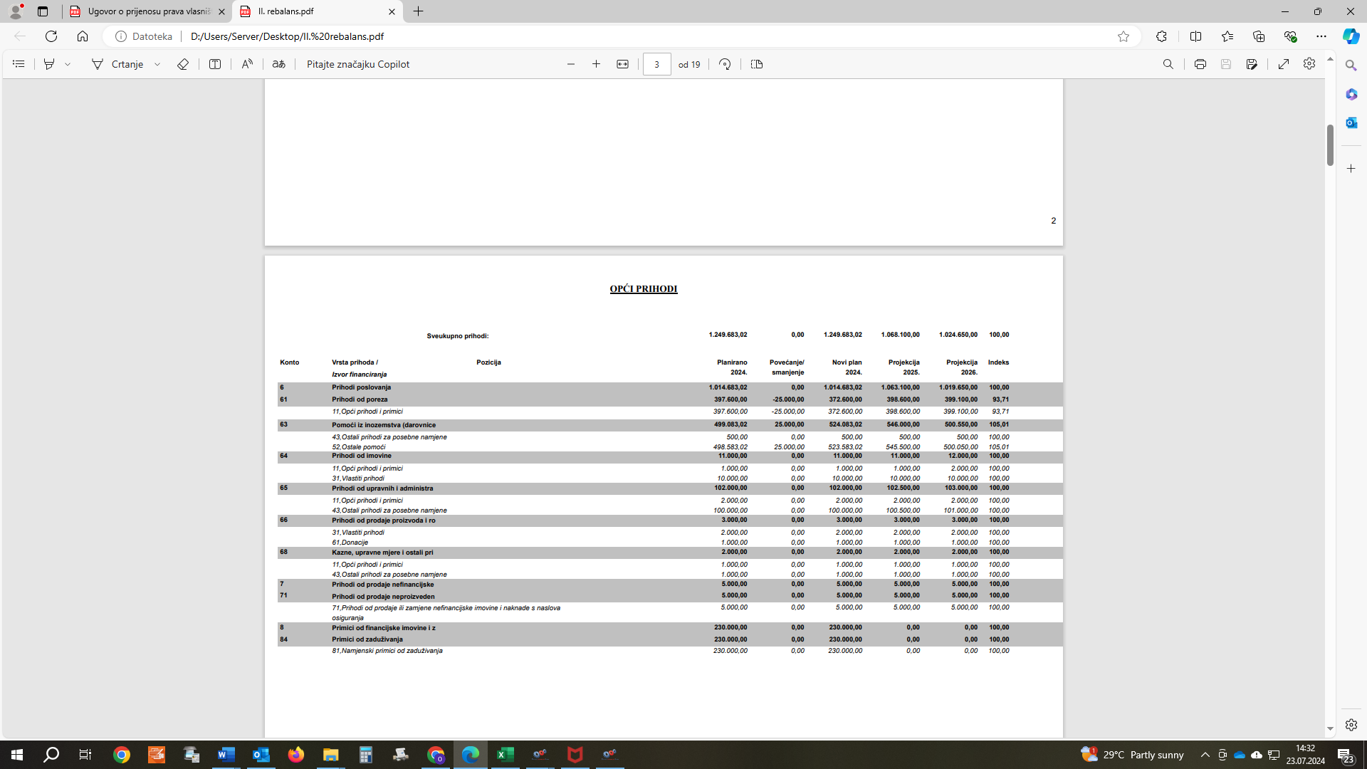

Predlaže se smanjenje prihoda poslovanja od poreza za 25.000,00 EUR iz izvora opći prihodi i primici te povećanje prihoda za 25.000,00 EUR na izvoru pomoći.
Na prihodima od prodaje nefinancijske imovine nema promjena.

b) RASHODI I IZDACI Tablica 3. Planirani rashodi i izdaci Proračuna Općine Kamanje za 2024. godinu i prijedlog povećanja/smanjenja

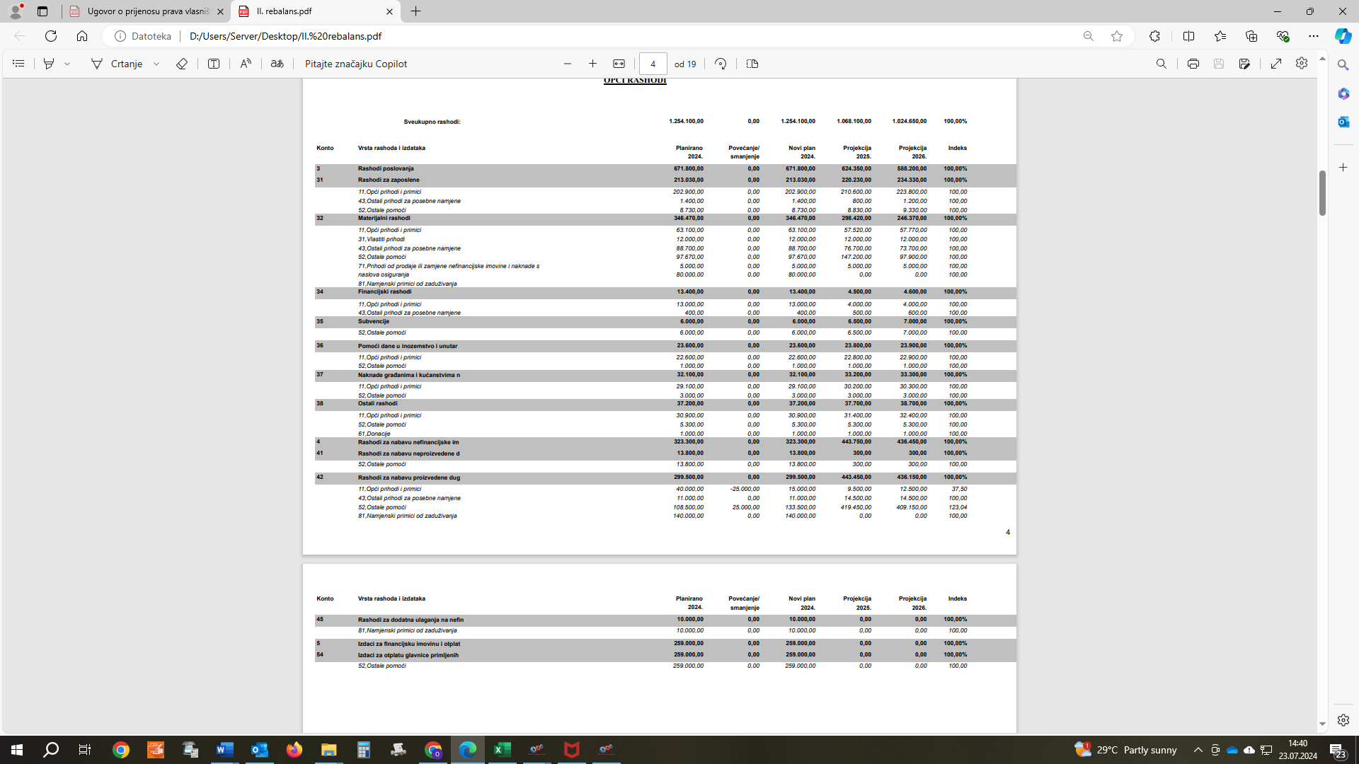

Unutar skupine 3 Rashodi poslovanja ne predviđaju se povećanja/smanjenja II. Izmjenama i dopunama Proračuna Općine Kamanje za 2024. godine prema izvorima financiranja.

Unutar skupine 4 Rashodi za nabavu proizvedene dugotrajne imovine umanjeni su rashodi iz izvora financiranja Opći prihodi i primici za 25.000,00 eura, a povećani su rashodi iz izvora Ostale pomoći za 25.000,00 eura.

OBRAZLOŽENJE IZMJENA POSEBNOG DIJELA PRORAČUNA
U posebnom dijelu Proračuna rashodi i izdaci se prikazuju po organizacijskoj i programskoj klasifikaciji. U nastavku se daje prijedlog izmjena po aktivnostima/programima u skladu s predloženim II. Izmjenama i dopunama Proračuna Općine Kamanje:

RAZDJEL 001: PREDSTAVNIČKA I IZVRŠNA TIJELA JUO

UKUPNI RASHODI I IZDACI Razdjela
Razdjel | Plan 2024. | Povećanje/smanjenje | Novi plan
001 | 1.098.200,00 | 0,00 | 1.098.200,00

    - GLAVA 00101: PREDSTAVNIČKA I IZVRŠNA TIJELA JUO

Glava | Plan 2024. | Povećanje/smanjenje | Novi plan
01 | 1.098.200,00 | 0,00 | 1.098.200,00
Popis programa:
1. Program 1001: Administrativni poslovi Općinskog vijeća i Općinskog načelnika
2. Program 1002: Prostorno uređenje i unapređenje stanovanja
3. Program 1003: Razvoj i sigurnost prometa
4. Program 1004: Upravljanje imovinom
5. Program 1005: Poticanje razvoja turizma
6. Program 1006: Predškolski odgoj
7. Program 1007: Osnovnoškolsko i srednješkolsko obrazovanje
8. Program 1008: Razvoj sporta i rekreacije
9. Program 1009: Potpora poljoprivredi
10. Program 1010: Socijalna skrb
11. Program 1011: Organiziranje i provođenje zaštite i spašavanja
12 Program 1012: Promicanje kulture
13. Program 1013: Održavanje komunalne infrastrukture
14. Program 1014: Jačanje gospodarstva
15. Program 1015: Zaštita okoliša
16. Program 1016: Razvoj civilnog društva

Unutar Glave 00101, II. Izmjene i dopune Proračuna Općine Kamanje za 2024. godine odnose se na:

      - Program 1002: Prostorno uređenje i unapređenje stanovanja

Program | Plan 2024. | Povećanje/smanjenje | Novi plan
1002 | 71.250,00 | 29.500,00 | 100.750,00
Program se sastoji od aktivnost i kapitalnih projekata:
      - A100201: Prostorno planska dokumentacija
      - K100201 Izgradnja i obnova mreže javne rasvjete

2. Kapitalni projekt K100201: Izgradnja i obnova mreže javne rasvjete
Aktivnost | Plan 2024. | Povećanje/smanjenje | Novi plan
K100201 | 40.000,00 | 29.500,00 | 69.500,00

Kroz ovaj kapitalni projekt planira se nadogradnja nove LED rasvjete u naseljima gdje ista nedostaje te je stavka povećanja sukladno osiguranju sredstava za taj projekt.

      - Program 1003: Razvoj i sigurnost prometa

Program | Plan 2024. | Povećanje/smanjenje | Novi plan
1003 | 115.720,00 | -27.000,00 | 88.720,00
Program se sastoji se od aktivnost/projekta:

- Kapitalni projekt K100301 Rekonstrukcija kolnika i javne rasvjete na DC228
- Kapitalni projekt K100303 Uređenje nerazvrstanih prometnica i trgova
- Kapitalni projekt K100306 Autobusna stajališta
- Aktivnost: A100301, Putevi budućnosti - LJ - NM - KA – ZG

Kapitalni projekt K100306 Autobusna stajališta
Aktivnost | Plan 2024. | Povećanje/smanjenje | Novi plan
K100304 | 51.250,00 | -27.00,00 | 24.250,00
Kroz ovaj kapitalni projekt planirani su troškovi pripreme terena i postavljanja nadstrešnica na autobusnim stajalištima u općini Kamanje. S obzirom da nisu osigurana planirana sredstva za provedbu projekta, isti se umanjuje te su sredstva raspoređena na Kapitalni projekt K100301.

      - Program 1004: Upravljanje imovinom

Program | Plan 2024. | Povećanje/smanjenje | Novi plan
1014 | 45.500,00 | -2.500,00 | 43.000,00

Program se sastoji se od aktivnost:
- Aktivnost A100401 Opremanje i obnova poslovnih i pomoćnih zgrada
- Aktivnost A100402 Uređenje dječjih igrališta
- Aktivnost A100403 Uređenje groblja

Aktivnost A100401 Opremanje i obnova poslovnih i pomoćnih zgrada
Aktivnost | Plan 2024. | Povećanje/smanjenje | Novi plan
A100401 | 2.500,00 | -2.500,00 | 0,00
Kroz aktivnost A100401 planirana su sredstva za tekuće održavanje i opremanje zgrada u vlasništvu Općine. Sredstva sa ove stavke raspoređena su na Kapitalni projekt K100301.

U Kamanju, 26.07.2024. PROČELNICA:

Anita Matešić Štajcer

